|  |
| --- |
| Smart systems  opdracht |
| **Academiejaar 2015-2016**  **Semester2**  **Ing Marc Smets**  **marc.smets@ap.be** |





# Projectvoorstel

In module3 ontwerp een sturing voor een voertuig met volgende mogelijkheden:

* Het moet vooruit en achteruit kunnen rijden.
* Het moet links en rechts kunnen draaien.
* Het moet kunnen afremmen.
* Het moet de nabijheid van voorwerpen kunnen detecteren.
* Communiceren met een externe schakeling (laptop, microcontroller, …).

Bovendien moet in dit voertuig de nodige intelligentie ingebouwd kunnen worden zodat bij uitbreiding dit voertuig een opgelegd parcours kan afleggen. De intelligentie moet nog niet gebruikt kunnen worden maar de inbouw moet wel minstens reeds voorzien zijn.

De keuze van het gebruikte materiaal is in principe vrij. Let wel op dat indien jullie materiaal gebruiken dat niet in de opleiding aanwezig is, jullie zelf opdraaien voor de kosten.

Je kan om de intelligentie in te bouwen bij voorkeur gebruik maken van reeds aanwezige microcontrollerschakelingen.

In module4 zal het project van de vorig module verder uitgewerkt worden door de voertuigen die jullie gebouwd hebben autonoom te laten rijden. Hiervoor zullen de voertuigen van sensoren voorzien worden.

Dit deel omvat 3 delen:

* In het eerste deel zal iedere groep zijn schakeling verder afwerken. De PCB’s dienen bestukt en getest te worden.
* In een tweede deel is het de bedoeling dat jullie de voertuigen van de nodige sensoren voorzien zodat deze in staat zijn hindernissen te detecteren. Het is hierbij ook de bedoeling dat jullie er voor zorgen dat de voertuigen autonoom (zonder draad naar een computer) kunnen rijden.
* Er zullen een aantal programmeeropdrachten voor de microcontroller gegeven worden in oplopende moeilijkheidsgraad. Hierdoor zullen de voertuigen een steeds complexer parcours aankunnen. Het is de bedoeling dat jullie deze in volgorde afwerken.

# Uitwerking

Dit project zal in groepen van 2 personen moeten worden uitgevoerd. Het project zal moeten worden opgedeeld in verschillende delen en er zal een taakverdeling moeten ontstaan waardoor duidelijk is wat ieder zijn taak is in de groep. Voor de praktische organisatie, de in te leveren documenten en de te respecteren deadlines verwijzen we naar het draaiboek project elektronica dat je kan terug vinden op blackboard.

Om jullie een stuk op weg te helpen willen we in deze paragraaf uitleggen hoe je zulk een project kan aanpakken via de top-down ontwikkeling.

In de onderstaande figuur vind je een schematisch overzicht van de uit te voeren stappen in je project. In de bijhorende tekst wordt kort uitgelegd wat in elke stap dient uitgevoerd te worden.

## ****Systeemvereisten****

Dit punt geeft een zeer gedetailleerde beschrijving van de eigenschappen en werking van het te ontwerpen systeem. Dit is een document dat meestal in samenspraak met opdrachtgever wordt opgesteld. Dit komt hier praktisch neer op de opgave.

## Systeemspecificaties

Uit de systeemvereisten worden de systeemspecificaties afgeleid. Hierin worden input en outputs, functies, gebruikte componenten,… en dergelijke gedefinieerd. Het is een meer schematische vorm van de werking van het systeem met invulling van de elementen die hiervoor nodig zijn. Concreet wil dit zeggen wat is allemaal nodig om het wagentje op een correcte manier te laten rijden zonder dat het een hindernis raakt.

## Hardware/software verdeling

In deze stap wordt een indeling gemaakt van wat in hardware en wat in software moet ontwikkeld worden om aan de systeemspecificaties te kunnen voldoen. Vanaf hier ontstaan 2 wegen in de oplossing die gelijktijdig kunnen uitgewerkt worden. Het software gedeelte zal hier de software uitwerken nodig om het wagentje vooruit en achteruit te laten rijden, links en rechts te draaien, te laten stoppen en hindernissen te detecteren.

Het hardware gedeelte zal er voor zorgen dat de software commando’s ook fysisch op een correcte manier worden uitgevoerd.

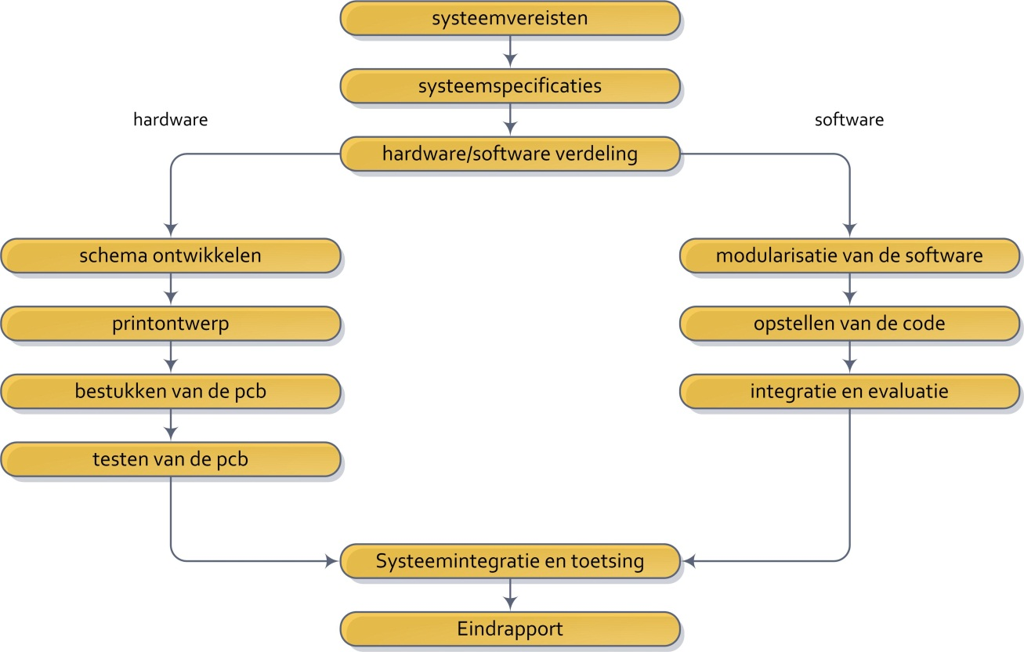

## Hardware: schema ontwikkelen

Hierin wordt het schema ontworpen om de commando’s uit te voeren. Je kan hierbij van een bestaand schema vertrekken en het aanpassen aan je behoeften. Je kan echter ook een volledig eigen ontwerp ontwikkelen. Het is hier meestal ook noodzakelijk reeds een aantal proefopstellingen te maken en te testen op zijn werking.

Gelijktijdig dient een materiaallijst opgesteld worden zodat het ontbrekende materiaal kan aangeschaft worden

## Hardware: printontwerp

Van dit schema wordt m.b.v. een softwarepakket een printontwerp gemaakt waarvan in een externe firma een pcb vervaardigd wordt.

## Hardware: bestukken van de pcb

In deze fase worden de componenten op de pcb gesoldeerd. Dit gedeelte zal uitgevoerd worden in het begin van semester4

## Hardware: testen van de pcb

Aan de hand van een test plan worden een aantal tests uitgevoerd om de correcte werking van de schakeling te verifiëren. Voorzie op voorhand de nodige testpinnen om dit testen mogelijk te maken. Dit zal in semester3 uitgevoerd worden op de schakeling op de testprint of het breadbord.. In semester4 zullen een aantal tests opnieuw uitgevoerd worden om na te gaan of de schakeling op de pcb correct werkt.

## Software: modularisatie van de software

In dit deel wordt de software om het wagentje correct te laten rijden opgedeeld in een aantal functies (vooruit, achteruit, links, rechts, detectie,..) die moeten toelaten dat het wagentje kan rijden en dat voorwerpen kunnen gedetecteerd worden.

## Software: opstellen van de code

Hier wordt voor elke functie de code opgesteld aan de hand van de gebruikte programmeertaal. Hierbij zal elke functie, in de mate van het mogelijke individueel getest worden. Het is nog niet de bedoeling om de software tot in de puntjes uit te werken. De software dient ten minste aan te tonen dat de hardwarecomponenten individueel correct werken.

## Software: integratie en evaluatie

Hier worden de verschillende functies getest en geïntegreerd in 1 programma.

## Systeemintegratie en toetsing

In deze fase van het project worden hardware en software samengebracht en worden een aantal tests uitgevoerd ten einde de correcte werking te verifiëren. Indien er nog fouten gevonden worden zullen deze gecorrigeerd worden tot het systeem voldoet aan de systeemeisen.

## Eindrapport

Tenslotte wordt een eindrapport opgesteld waarin het volledige ontwerp wordt besproken.